UNIVERZITA KOMENSKÉHO V BRATISLAVE
FAKULTA MATEMATIKY, FYZIKY A INFORMATIKY

ŠPECIFIKÁCIA POŽIADAVIEK NA SOFTVÉR

Športový klub

zimný semester 2015/2016

Matej Kellner
Zuzana Majeríková
Adam Turňa
Tomáš Žitňanský

Obsah
1 Úvod 3
1.1 Predmet špecifikácie 3
1.2 Rozsah projektu a funkcie systému 3
1.3 Slovník pojmov, skratky 3
2 Celkový opis 3
2.1 Kontext systému 3
2.1.1 Softvérové rozhrania 3
2.1.2 Používateľské rozhrania 4
2.1.3 Hardvérové rozhrania 4
2.2 Funkcie systému 4
2.3 Triedy používateľov a ich vlastnosti 5
2.4 Budúca verzia systému 5
3 Špecifikácia požiadaviek 5
3.1 Zobraz zoznam pretekov 5
3.2 Zobraz detail pretekov 5
3.3 Správa pretekov pre správcu 6
3.3.1 Pridaj preteky 6
3.3.2 Uprav preteky 6
3.3.3 Vymaž preteky 6
3.3.4 Zobraz preteky v zozname pretekov 7
3.4 Utriedenie tabuliek systému 8
3.5 Export tabuľky 8
3.6 Prihlásenie pretekárov 9
3.6.1 Prihlásenie na preteky 9
3.6.2 Odhlásenie z pretekov 9
3.6.3 Zobrazenie prihlásených súťažiacich 10
3.7 Zobrazenie zoznamu členov 10
3.8 Evidencia platieb členského 11
3.9 Prihlásenie administrátora 11
3.10 Zmazanie používateľa 12
3.11 Zapísanie výkonu užívateľa 12
3.12 Prehľad výkonov 12
3.13 Export výkonov 12
3.14 Evidencia špeciálnych/kontaktných údajov 12
3.15 Záverečné zhodnotenie pretekov 13
4 Ďalšie požiadavky 13
4.1 Výkonnostné požiadavky 13
4.2 Dostupnosť 13
4.3 Bezpečnostné požiadavky 13

1 Úvod

1.1 Predmet špecifikácie

Táto špecifikácia požiadaviek na softvér (ďalej ŠPS) popisuje používateľské, funkčné a parametrické požiadavky prvej verzie systému pre webovú aplikáciu športového týmu. ŠPS je určená pre tím, ktorý bude výsledný softvér implementovať. Špecifikácia je súčasťou zmluvy medzi objednávateľom a dodávateľom. Bude slúžiť ako východisko pre vyhodnocovanie správnosti softvéru.

1.2 Rozsah projektu a funkcie systému

Webový systém pre športový klub, bude vo svojej verzii poskytovať správu pretekov a prihlasovanie súťažiacich. Úlohou tohto systému bude umožniť súťažiacim prihlasovať seba a iných súťažiacich na preteky a upravovať osobné údaje (profilová fotografia, meno a číslo čipu). Administrátori budú môcť pridať, upraviť alebo zmazať preteky a spravovať prihlásených súťažiacich a ich profily. Pre jednotlivých súťažiacich budú zaznamenávané ich výkony, ktoré bude možné zobraziť ako záznam výkonov z určitého obdobia.

1.3 Slovník pojmov, Skratky

Súťažiaci, používateľ | osoba, ktorá môže prihlásiť na preteky seba alebo inú skupinu užívateľov (t.j. rodič prihlási seba a deti, učiteľ prihlási svojich žiakov)
Administrátor | Používateľ spravujúci preteky.
Preteky | Elementárna jednotka registračného systému pre športový klub, na ktorú sa môže používateľ prihlásiť.
Čip | Slúži na identifikáciu pretekárov/súťažiacich v danom preteku. Čipy nie sú jedinečné, pre každého užívateľa sa uchováva informácia o čipe, stabilnejší užívatelia používajú rovnaký čip na rôznych pretekoch.
Výkon | Čas a iné pomocné údaje, ktoré súťažiaci dosiahol v danom preteku.

2 Celkový opis

2.1 Kontext systému

Webový systém predstavuje vylepšený systém pre športový klub. So systémom pracuje zákazník, ktorý si pomocou neho organizuje rôzne športové preteky. Systém komunikuje s databázou, v ktorej sa uchovávajú informácie o pretekoch a o jednotlivých súťažiacich.

2.1.1 Softvérové rozhrania

SR-1 | Web aplikácia bude postavená na Open Source technológiách PHP a databáze.
SR-1.1 | Web aplikácia musí korektne fungovať v prehliadačoch Internet Explorer 10+, Firefox, Opera 11+ a Google Chrome.

2.1.2 Používateľské rozhrania

PR-1 | Používateľské rozhranie musí byť vytvorené formou web aplikácie.
PR-2 | Používateľské rozhranie bude rozdelené na užívateľskú a správcovskú časť.

2.1.3 Hardvérové rozhrania

Systém neobsahuje žiadne hardvérové rozhrania.

2.2 Funkcie systému

Prehľad funkcií, ktoré webový systém poskytuje užívateľovi, je zobrazený na Obrázku 1.
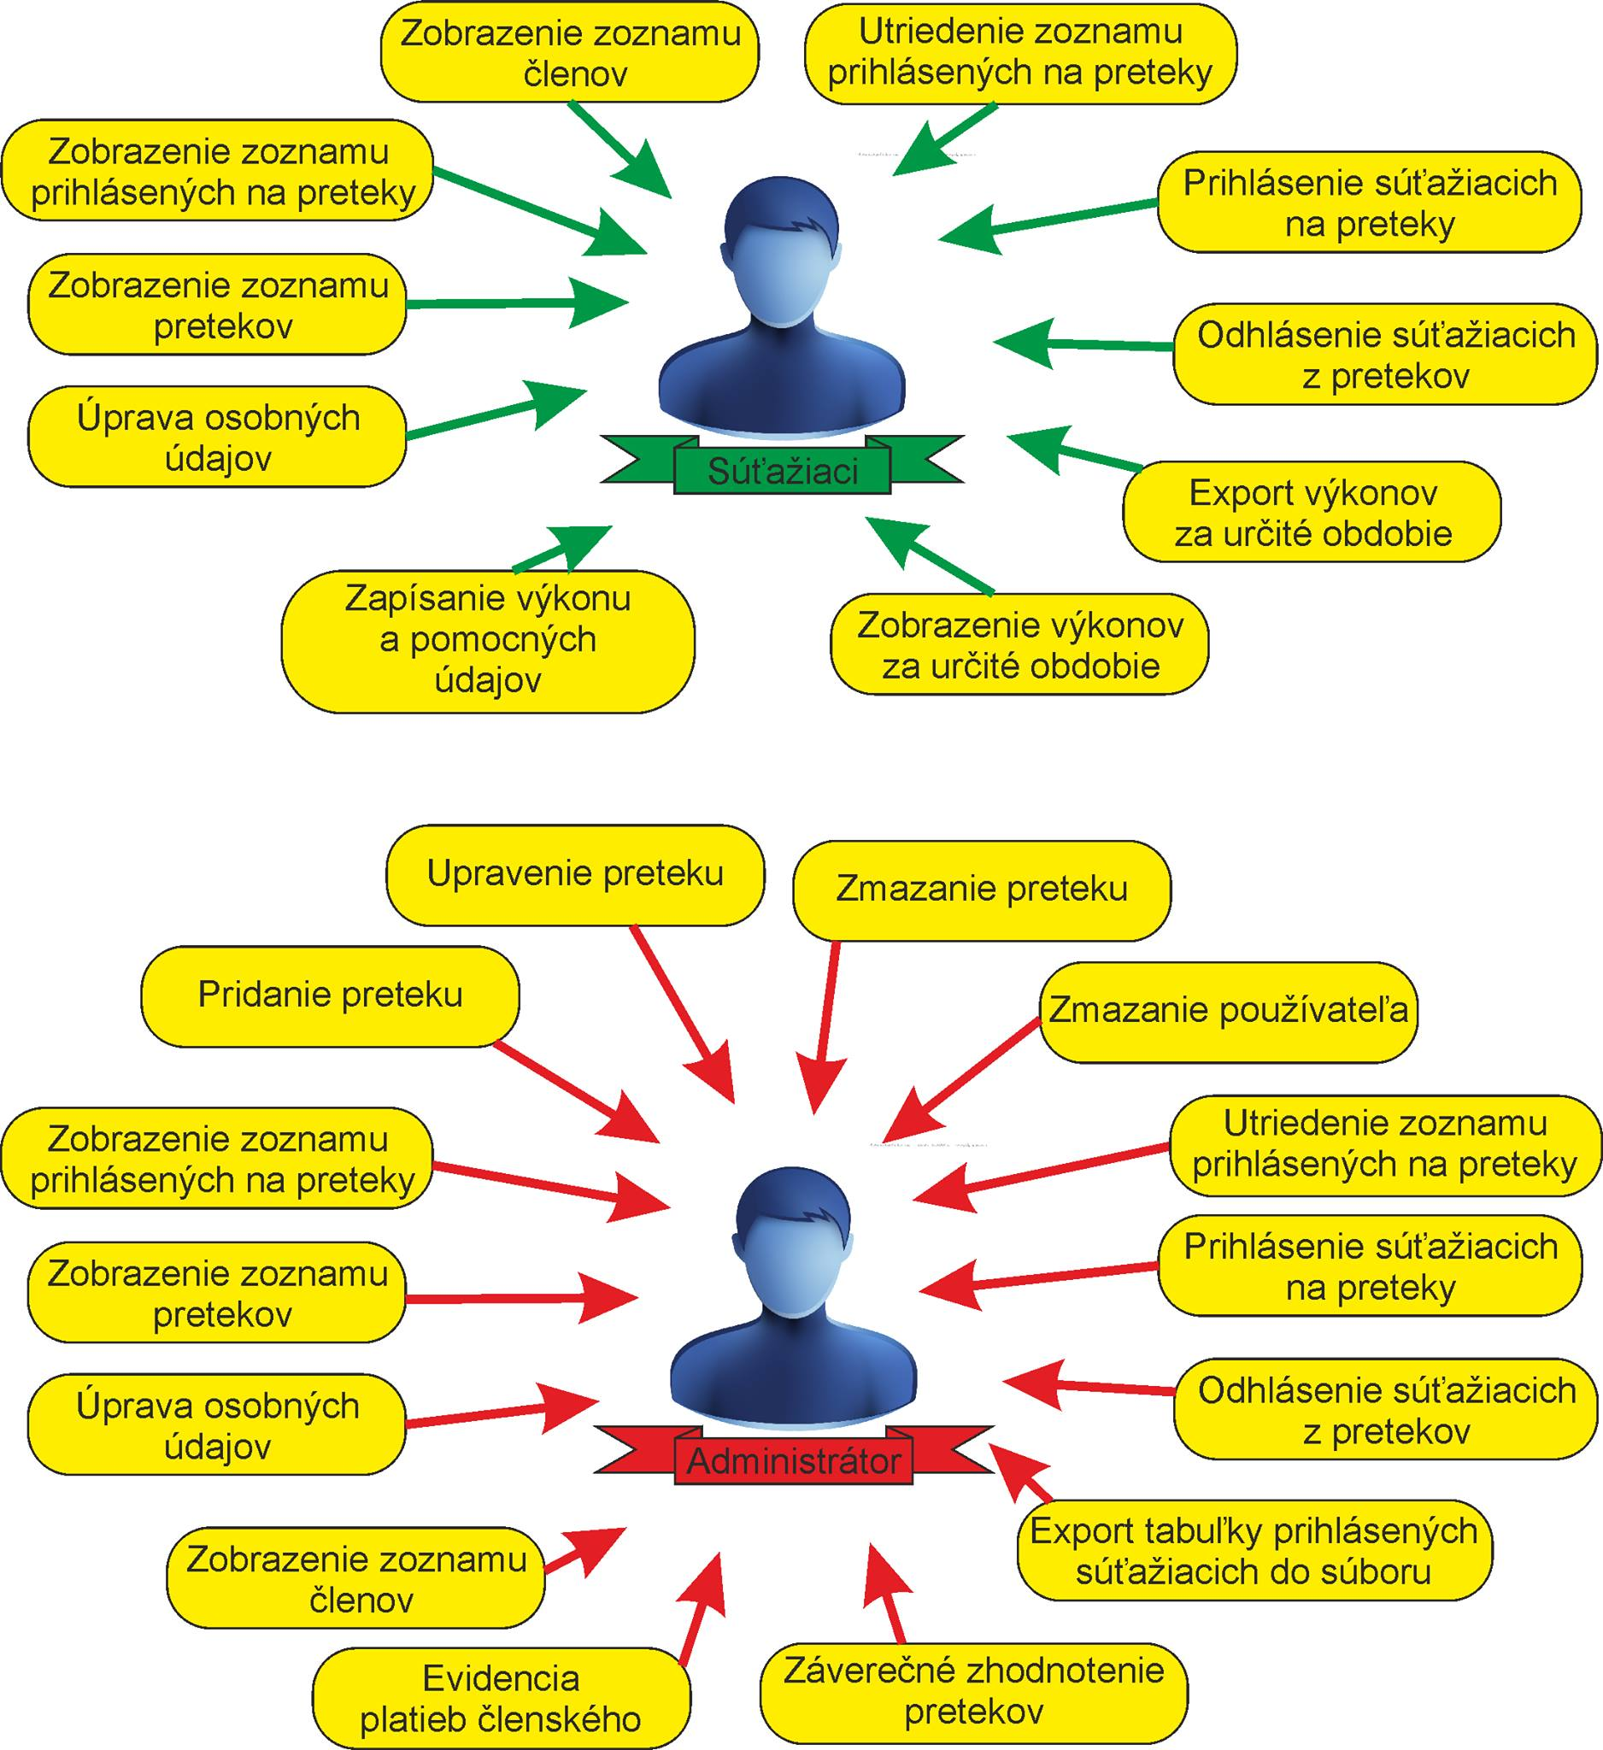
obr. 1 Návrh zobrazenia zoznamu pretekov

2.3 Triedy používateľov a ich vlastnosti

Užívateľ | Užívateľ je osoba, ktorá ma prístup k prihláseniu na preteky za seba alebo iných užívateľov, pričom má možnosť si prezrieť ostatných účastníkov, respektíve editovať pridané položky.
Administrátor | Administrátor je osoba, ktorá má právomoc spravovať jednotlivé preteky a užívateľov.

2.4 Budúca verzia systému

Ďalšie verzie systému nie sú zatiaľ plánované.

3 Špecifikácia požiadaviek

3.1 Zobraz zoznam pretekov

Popis | Na stránke zobrazuje zoznam všetkých pretekov v podobe zoznamu odkazov. Po kliknutí na odkaz pretekov sa zobrazí detail preteku. Každý odkaz je zložený z dátumu + názvu + miesta konania pretekov.
Vstupné podmienky | -
Výstupné podmienky | -
Opakovanosť | Ľubovoľná.

Odkazy budú farebne odlíšené podľa nasledovných kritérií:
- sivou farbou je označený odkaz na preteky, na ktoré je uzavreté prihlasovanie (t.j. po deadline prihlasovania na preteky)
- červenou farbou je označený odkaz na preteky, ktorých prihlasovanie je tesne pred uzávierkou, ale je možné sa na preteky stále prihlásiť
- zelenou farbou je označený odkaz na preteky, na ktoré je možné sa prihlasovať
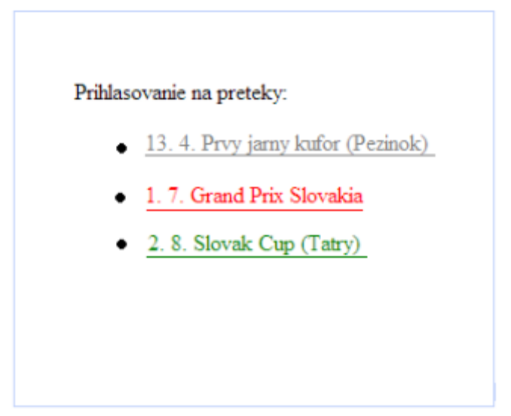
obr. 2 Návrh zobrazenia zoznamu pretekov

3.2 Zobraz detail pretekov

Popis | Zobrazí sa detail daného preteku a zoznam prihlásených a neprihlásených používateľov (na dané preteky). Umožní užívateľovi prihlásiť sa na preteky.
Vstupné podmienky | -
Výstupné podmienky | -
Opakovanosť | Ľubovoľná.

3.3 Správa pretekov pre správcu

3.3.1 Pridaj preteky

Popis | Správca vytvorí/pridá nové preteky, pomocou komponentu na správu pretekov.
Vstupné podmienky | -
Výstupné podmienky | -
Opakovanosť | Ľubovoľná.

3.3.2 Uprav preteky

Popis | Správca môže upraviť jednotlivé preteky, pomocou komponentu na správu pretekov. Kliknutím do vybranej bunky tabuľky, môže správca prepísať text.
Vstupné podmienky | -
Výstupné podmienky | -
Opakovanosť | Ľubovoľná.

3

3.3.3 Vymaž preteky

Popis | Správca môže vymazať jednotlivé preteky. Vymazať je možné aj viacero pretekov naraz. Vymazané preteky sa nebudú zobrazovať v zozname pretekov.
Vstupné podmienky | -
Výstupné podmienky | -
Opakovanosť | Kým sú k dispozícií preteky na vymazanie.

3.3.4 Zobraz preteky v zozname pretekov
Popis | Administrátor má možnosť určiť, ktoré preteky sa budú zobrazovať ostatným používateľom (iným ako administrátorom).
Vstupné podmienky | -
Výstupné podmienky | -
Opakovanosť | Ľubovoľná.

3.4 Utriedenie tabuliek systému
Popis | Správca aj používateľ budú mať možnosť utriediť tabuľky podľa atribútov.
Vstupné podmienky | -
Výstupné podmienky | -
Opakovanosť | Ľubovoľná.

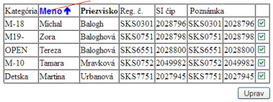
obr. 3 Utriedenie tabuľky

3.5 Export tabuľky
Popis | Zoznam prihlásených na tréningy/preteky bude možné vytlačiť vo forme tabuľky usporiadanej podľa aktuálneho zobrazenia v tabuľke. Exportovaná tabuľka bude obsahovať navyše prázdne stĺpce slúžiace na poznačenie výsledkov.
Vstupné podmienky | -
Výstupné podmienky | -
Opakovanosť | Ľubovoľná.

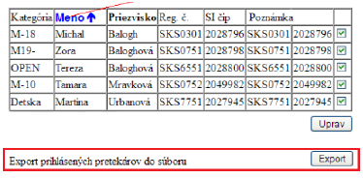
obr. 4 Export tabuľky

3.6 Prihlásenie pretekárov

3.6.1 Prihlásenie na preteky
Popis | Užívateľ bude mať možnosť prihlásiť sa na preteky. V zozname sa uchovávajú údaje užívateľov.  Používateľ bude mať prednastavenú kategóriu podľa posledných pretekov, ktorých sa zúčastnil.
Vstupné podmienky | -
Výstupné podmienky | -
Opakovanosť | Ľubovoľná.

3.6.2 Odhlásenie z pretekov
Popis | Užívateľ má možnosť odhlásiť seba alebo iného užívateľa z pretekov zo zoznamu prihlásených.
Vstupné podmienky | -
Výstupné podmienky | -
Opakovanosť | Ľubovoľná.

3.6.3 Zobrazenie prihlásených súťažiacich
Popis | Pri zobrazení detailov jednotlivých pretekov a prihlasovaniu súťažiacich na ne bude k dispozícií zoznam prihlásených súťažiacich s ich údajmi týkajúcimi sa preteku.  Ak sa niektoré z identifikačných údajov zhodujú s iným užívateľom, tieto údaje budú vysvietené červenou farbou.
Vstupné podmienky | -
Výstupné podmienky | -
Opakovanosť | Ľubovoľná.

3.6.4 Pridanie užívateľa
Popis | Bude možné pridať nového užívateľa/súťažiaceho, ktorý sa ešte nezúčastnil žiadnych pretekov. Tohto užívateľa bude možné hneď pri vytvorení prihlásiť na zobrazené preteky.
Vstupné podmienky | -
Výstupné podmienky | -
Opakovanosť | Ľubovoľná.

3.7 Zobrazenie zoznamu členov
Popis | Kategorizovaný zoznam členov s osobným údajmi a úspechmi. Členovia budú rozdelený do kategórií/oddielov.
Vstupné podmienky | -
Výstupné podmienky | -
Opakovanosť | Ľubovoľná.

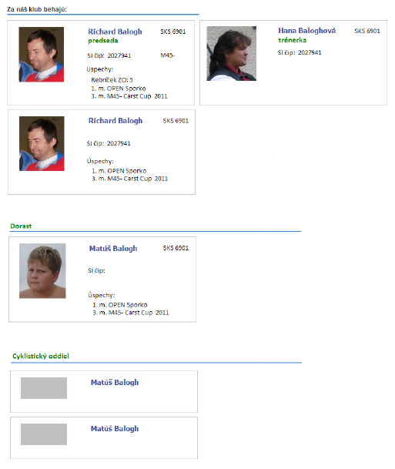
obr. 5 Kategorizovaný zoznam učiteľov

3.8 Evidencia členov a platieb členského

3.8.1 Zobrazenie zoznamu členov
Popis | Administrátor si bude môcť zobraziť zoznam členov a ich údaje. V tomto zozname bude mať možnosť zobraziť platby členského.
Vstupné podmienky | -
Výstupné podmienky | -
Opakovanosť | Ľubovoľná.

3.8.2 Administrácia platieb členského
Popis | Po zobrazení zoznamu platieb členského daného člena, bude môcť administrátor pridávať záznamy po jednotlivých platbách.
Vstupné podmienky | -
Výstupné podmienky | -
Opakovanosť | Ľubovoľná.

3.9 Prihlásenie administrátora
Popis | Administrátor sa bude môcť prihlásiť pomocou unikátneho mena a hesla. Po tejto akcií bude mať sprístupnené administrátorské práva.
Vstupné podmienky | -
Výstupné podmienky | -
Opakovanosť | Ľubovoľná.

3.10 Zmazanie používateľa
Popis | Iba administrátor bude mať možnosť vymazať používateľa.
Vstupné podmienky | -
Výstupné podmienky | -
Opakovanosť | Kým bude registrovaný aspoň jeden používateľ.

3.11 Zapísanie výkonu užívateľa
Popis | Po ukončení pretekov si používateľ bude môcť zapísať svoj výkon na pretekoch a iné pomocné údaje.  - Dátum, preteky, miesto  - Víťaz a jeho čas  - Môj čas  - Nabehaná vzdialenosť km  - Ideálna vzdialenosť km  - Rýchlosť min/km  - Prevýšenie m/km  - Odchýlka nabehane/ideálne mínus 1 (%)  - Prirážka % v závislosti od kopcov a rýchlosti  - Hodnotiace kritérium %
Vstupné podmienky | -
Výstupné podmienky | -
Opakovanosť | Ľubovoľná.

3.12 Prehľad výkonov
Popis | Používateľ si bude môcť zobraziť prehľad svojich doterajších výkonov v prehľadnej tabuľke.
Vstupné podmienky | -
Výstupné podmienky | -
Opakovanosť | Ľubovoľná.

3

3.13 Export výkonov
Popis | Používateľ bude mať možnosť exportovať tabuľku svojich výkonov do externého súboru.
Vstupné podmienky | -
Výstupné podmienky | -
Opakovanosť | Ľubovoľná.

3.14 Evidencia špeciálnych/kontaktných údajov
Popis | Administrátor si bude môcť zobraziť, pridať alebo upraviť špeciálne/kontaktné údaje o používateľovi.
Vstupné podmienky | -
Výstupné podmienky | -
Opakovanosť | Ľubovoľná.

3.

3.15 Záverečné zhodnotenie pretekov

3.15.1 Konečná úprava zoznamu prihlásených
Popis | Administrátor si bude môcť po ukončení pretekov pridať alebo odhlásiť súťažiacich, ktorí prišli navyše alebo sa nedostavili.
Vstupné podmienky | -
Výstupné podmienky | -
Opakovanosť | Ľubovoľná.

3.15.2 Zapísanie výkonov
Popis | Každému používateľovi bude môcť zapísať čas, ktorý dosiahol. Jednotlivé výkony budú usporiadané podľa kategórií súťažiacich.
Vstupné podmienky | -
Výstupné podmienky | -
Opakovanosť | Ľubovoľná.

4 Ďalšie požiadavky

4.1 Výkonnostné požiadavky

Aplikácia bude spracovávať údaje jedného klubu s maximálnym počtom tisíc členov.

4.2 Dostupnosť

Dostupnosť systému je stále na 99%.

4.3 Bezpečnostné požiadavky

Správa pretekov je dostupná po autorizácií administrátora.

